УТВЕРЖДАЮ
Директор МОУ гимназии № 16 «Интерес»
______________________ Снегирева И.В.

Образовательный минимум

Предмет | Математика (профильный уровень)
Класс | 10 класс
Период | I полугодие
Учебный год | Разработано в 2023-2024

Предмет «АЛГЕБРА И НАЧАЛА МАТЕМАТИЧЕСКОГО АНАЛИЗА»
№ п/п | Определение (понятие) | Содержание определения (понятия)
1 | Рациональные числа | Рациональные числа — это числа вида 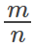, где m — целое число, а n — натуральное число. Множество рациональных чисел обозначают буквой Q. Всякое рациональное число представимо в виде конечной десятичной дроби или в виде бесконечной десятичной периодической дроби.
2 | Иррациональные числа | Числа, которые не являются рациональными, то есть не являются ни целыми, ни представимыми в виде дроби вида , где m — целое число, а n — натуральное, называются иррациональными. Иррациональным числом называют бесконечную десятичную непериодическую дробь.
3 | Модуль действительного числа и его свойства | Если x — неотрицательное число, то его модуль равен самому числу x, то есть |x| = x.  Если x — отрицательное число, то его модуль равен противоположному для x числу, то есть |x| = −x.  Свойства модулей:  1. 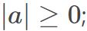  2. 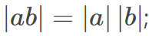  3. 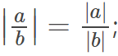  4. 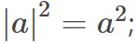  5. 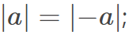  6. 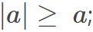  7. 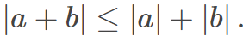
4. | Многочлен с одной переменной | Многочленом с одной переменной называется выражение вида  Числа - это коэффициенты многочлена; называют старшим коэффициентом, - свободным членом.
5 | Деление многочлена на многочлен с остатком | Для любых двух многочленов F(x) и G(x) существует единственная пара многочленов P(x) (частное) и Q(x) (остаток) такая, что `F(x) = G(x) P(x) + Q(x), причём степень остатка Q(x) меньше степени делителя G(x), или Q(x) есть нулевой многочлен.
6 | Теорема Безу и следствия из нее | Теорема Безу. Остаток от деления многочлена 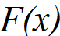 на многочлен 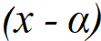 равен 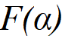.  Число 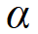 является корнем многочлена тогда и только тогда, когда многочлен делится на многочлен .  Если и - различные корни многочлена , то он делится на многочлен 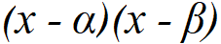.  Многочлен степени n не может иметь более n корней.
7 | Функция, область определения и области значения функции | Если каждому числу x множества X по правилу f поставлено в соответствие определённое число y, то считают, что задана функция y = f(x) на области определения X.  Областью определения функции y = f(x) называют множество всех значений x, для которых функция имеет смысл.  Множеством всех значений функции y = f(x), x ∈ X , называют областью значений функции.
8 | Способы задания функции | 1. Графический (функция задается графиком);  2. Аналитический (функция задается формулой);  3. Табличный (функция задается таблицей значений);  4. Числовые пары.
9 | Взаимно обратные функции | Функция y = f(x), x ∈ X является обратимой, если любое своё значение она имеет только в одной точке множества X (когда разным значениям аргумента соответствуют разные значения функции).  Если функция y = f(x), x ∈ X монотонна на множестве X, то она обратима.  Если функция y = f(x) возрастает на множестве X, и область значений функции есть множество Y, то обратная функция х = f⁻¹(y), y ∈ Y возрастает на множестве Y.  Или, если функция y = f(x) убывает на множестве X, и область значений функции есть множество Y, то обратная функция х = f⁻¹(y), y ∈ Y убывает на множестве Y.  Графики взаимно обратных функций симметричны относительно прямой y = x.
10 | Нули функции | Нулём функции y = f(x) называется такое значение аргумента x₀, при котором функция обращается в нуль.  Геометрически нули функции – это абсциссы точек пересечения графика функции с осью Ох.
11 | Промежутки знакопостоянства функции | Промежутки знакопостоянства – интервалы, на которых функция сохраняет знак. Геометрически – это интервалы оси Ox, соответствующие точкам графика, лежащим выше (или ниже) оси Ox.
12 | Четная и нечетная функции | Функцию y = f(x), x ∈ X , называют чётной, если для любого значения x из множества X выполняется равенство f(−x) = f(x).  Функцию y = f(x), x ∈ X , называют нечётной, если для любого значения x из множества X выполняется равенство f(−x) = −f(x).  Чётная или нечётная функция y = f(x) имеет симметричную область определения D(f).
13 | Периодическая функция | Если для функции y = f(x) при любом x из области определения (x ∈ X) выполняются равенства f(x−T)=f(x)=f(x+T), то функция имеет период T и называется периодической.  Если T является периодом функции y = f(x),  x ∈ X , то кратное T число также является её периодом.  Наименьшим положительным периодом функции называется наименьшее из положительных чисел T, являющихся периодом данной функции.
14 | Промежутки монотонности функции | Функцию y = f(x) называют возрастающей на множестве  X D(f), если для любых точек х₁ и х₂ множества X — таких, что х₁ < х₂ — выполняется неравенство f(х₁) < f(х₂).  Функцию y = f(x) называют убывающей на множестве X D(f), если для любых точек х₁ и х₂ множества X — таких, что  х₁ < х₂ — выполняется неравенство f(х₁) > f(х₂).
15 | Ограниченность функции | Функцию y = f(x) называют ограниченной снизу на множестве X D(f), если все значения этой функции на множестве X больше некоторого числа; иными словами, если существует число m — такое, что для любого значения x ∈ X выполняется неравенство f(x) > m.  Функцию y = f(x) называют ограниченной сверху на множестве X D(f), если все значения этой функции на множестве X меньше некоторого числа; иными словами, если существует число M — такое, что для любого значения x ∈ X выполняется неравенство f(x) < M.
16 | Наименьшее и наибольшее значения функции | Число m называют наименьшим значением функции y = f(x) на множестве X D(f), если  1) существует точка x₀ ∈ X, такая, что f(x₀) = m;  2) для любого значения x ∈ X выполняется неравенство f(x) ≥ f(x₀).  Число M называют наибольшим значением функции y = f(x) на множестве X D(f), если  1) существует точка x₀ ∈ X, такая, что f(x₀) = M;  2) для любого значения x ∈ X выполняется неравенство f(x) ≤ f(x₀).
17 | Иррациональные уравнения | Если в уравнении переменная содержится под знаком квадратного корня, то уравнение называют иррациональным.
18 | Решение иррациональных уравнений: методы, приемы, равносильные переходы | 1. равносильно 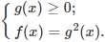  2. равносильно 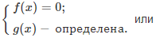 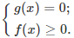  3. 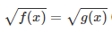равносильно 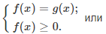 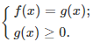  4. Основной метод решения иррациональных уравнений – метод уединение радикала:  1. При решении иррационального уравнения с радикалом четной степени:  Проверка полученных решений ₍х₁ , х ₂ , …) путем их подстановки в исходное уравнение:  • если исходное уравнение превращается в верное равенство, то полученные значения являются корнями уравнения;  • если исходное уравнение превращается в неверное равенство, то полученные значения являются посторонними корнями уравнения.  2. При решении иррационального уравнения с радикалом нечетной степени возведение в нечетную степень правой и левой части уравнения всегда приводит к равносильному уравнению и потеря корней или их приобретения происходить не может.
19 | Свойства и график корня n-ой степени с натуральным показателем | 1. Если n — чётное число, то график функции имеет вид, представленный на рисунке:  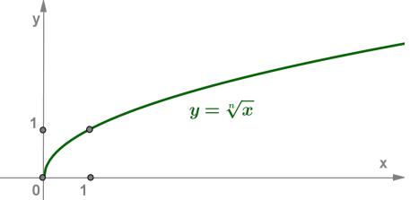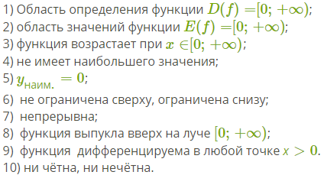  2. Если n — нечётное число, то график функции 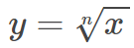имеет вид, представленный на рисунке:  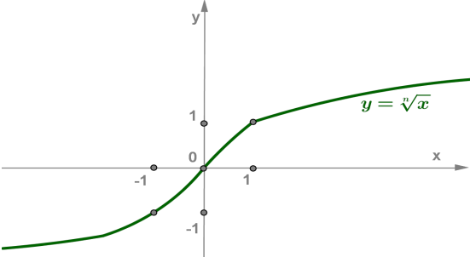  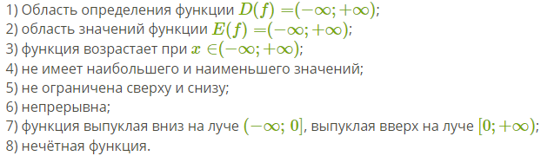
 | Степень с рациональным показателем | Выражение 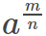, где a > 0, означает корень, показатель которого равен знаменателю n дроби , а показатель степени подкоренного числа равен числителю m дроби , т. е.  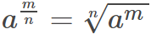.
 | Свойства степени с рациональным показателем | Если a > 0, b > 0, s и t — произвольные рациональные числа, то верны следующие свойства:  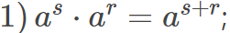  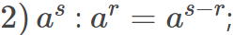  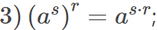  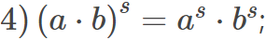  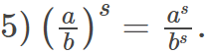

Предмет «ГЕОМЕТРИЯ»
№ п/п | Определение (понятие) | Содержание определения (понятия)
1 | Стереометрия | Раздел геометрии, в котором изучаются свойства фигур в пространстве.
2 | Основные фигуры в пространстве | Точка, прямая, плоскость.
3 | Основные аксиомы стереометрии | 1. Через любые три точки, не лежащие на одной прямой, проходит плоскость, и притом только одна.  2. Если две точки прямой лежат в плоскости, то все точки прямой лежат в этой плоскости.  3. Если две плоскости имеют общую точку, то они имеют общую прямую, на которой лежат все общие точки этих  плоскостей.
4 | Следствия из основных аксиом стереометрии | 1. Через прямую и не лежащую на ней точку проходит плоскость, и притом только одна.  2. Через две пересекающиеся прямые проходит плоскость, и притом только одна.
5 | Параллельные прямые в пространстве | Две прямые в пространстве называются параллельными, если они лежат в одной плоскости и не пересекаются.  Теорема о параллельных прямых: Через любую точку пространства, не лежащую на данной прямой, проходит прямая, параллельная данной, и притом только одна.  Лемма о пересечении плоскости параллельными прямыми: Если одна из двух параллельных прямых пересекает данную плоскость, то и другая прямая пересекает эту плоскость.  Теорема: Если две прямые параллельны третьей прямой, то они параллельны.
6 | Взаимное расположение прямой и плоскости в пространстве | - Прямая лежит в плоскости;  - Прямая и плоскость имеют только одну общую точку, т.е. пересекаются;  - Прямая и плоскость не имеют ни одной общей точки, т.е. параллельны.
7 | Параллельность прямой и плоскости | Прямая и плоскость называются параллельными, если они не имеют общих точек.  Признак параллельности прямой и плоскости: Если прямая, не лежащая в данной плоскости, параллельна какой-нибудь прямой, лежащей в этой плоскости, то она параллельна данной плоскости.  Утверждения:  1. Если плоскость проходит через данную прямую, параллельную другой плоскости, и пересекает эту плоскость, то линия пересечения плоскостей параллельна данной прямой.  2. Если одна из двух параллельных прямых параллельна данной плоскости, то другая прямая либо также параллельна данной плоскости, либо лежит в этой плоскости.
8 | Скрещивающиеся прямые | Две прямые называются скрещивающимися, если они не лежат в одной плоскости.  Теорема (признак скрещивающихся прямых): Если одна из двух прямых лежит в некоторой плоскости, а другая прямая пересекает эту плоскость в точке, не лежащей на первой прямой, то эти прямые скрещивающиеся.  Теорема о скрещивающихся прямых: Через каждую из двух скрещивающихся прямых проходит плоскость, параллельная другой прямой, и притом только одна.
8 | Углы с сонаправленными  сторонами | Теорема: Если стороны двух углов соответственно сонаправлены, то такие углы равны.
9 | Параллельность плоскостей | Две плоскости называются параллельными, если они не пересекаются.  Теорема (признак параллельности двух плоскостей): Если две пересекающиеся прямые одной плоскости соответственно параллельны двум прямым другой плоскости, то эти плоскости параллельны.  Свойства:  1. Если две параллельные плоскости пересечены третьей, то линии их пересечения параллельны.  2. Отрезки параллельных прямых, заключённые между параллельными плоскостями, равны.
10 | Свойства параллелепипеда | 1. Противоположные грани параллелепипеда параллельны и равны.  2. Диагонали параллелепипеда пересекаются в одной точке и делятся этой точкой пополам.
11 | Перпендикулярность прямой и плоскости | Лемма: Если одна из двух параллельных прямых перпендикулярна к третьей прямой, то и другая прямая перпендикулярна к этой прямой.  Прямая называется перпендикулярной к плоскости, если она перпендикулярна к любой прямой, лежащей в этой плоскости.  Теорема: Если одна из двух параллельных прямых перпендикулярна к плоскости, то и другая прямая перпендикулярна к этой плоскости.  Теорема (обратная): Если две прямые перпендикулярны к плоскости, то они параллельны.  Теорема (признак перпендикулярности прямой и плоскости): Если прямая перпендикулярна к двум пересекающимся прямым, лежащим в плоскости, то она перпендикулярна к этой плоскости.

